### 白璐

|  |  |  |  |  |  |  |  |  |  |
| --- | --- | --- | --- | --- | --- | --- | --- | --- | --- |
| 姓 名 | 白璐 | | | 性 别 | | 女 | 出 生 日 期 | | 1977年8月16日 |
| 毕业院校及专业 | 上海海运学院/计算机及应用 | | | | | | 学历 | | 本科 |
| 工作年限 | | | 24年 | | 为投标人服务时间 | | | | 2022年6月-至今 |
| 专业资质 | | | 无 | | 在本项目中的职务 | | | | 资深开发工程师 |
| 服 务 内 容 | | | | | | | | | |
| 1、精通JAVA开发语言，精通Hibernate、Spring、Spring MVC、Spring Cloud、Activiti、Drools、Ehcache、JavaScript等技术栈； 2、精通Kafka、RocketMQ、Redis、ElasticSearch、consul等技术组件的应用、监控与管理； 3、精通Oracle、TiDB、Mysql、DM等主流数据库； 4、精通常见设计模式，熟悉软件优化及重构，具备良好的沟通能力和文档编写能力； 5、具备多年保险收付费相关系统开发经验。 | | | | | | | | | |
| 主 要 经 历 | | | | | | | | | |
| 时 间 | | 同类项目名称及简要描述 | | | | | | 该项目中职务及工作职责 | |
| 2023/07至今 | | 项目名称：再保调取准备金系统：  项目简述：非车未决送再保后，再保自动分摊给各接受人传准备金系统。 | | | | | | 职务：开发工程师  职责：主要负责核心系统架构搭建及开发，组内人员技术指导，解决项目技术难点等。 | |
| 2022/07至2023/07 | | 项目名称：新一代财务系统  项目简述：全国集中财务总账及报表处理平台，支持人保财险公司总、省两级财务共享模式，系统建立了统一的责任中心体系，支持多层级、矩阵式的多角度考核评价；同时优化了系统的费用优化分摊规则，支持将全公司的费用直接分摊至县支业务范围以及产品渠道核算末级；支持收付费、再保、准备金业务数据到财务数据会计引擎的转换；支持费用的核算和支付、人员薪资的会计核算、固定资产的核算和折旧管理以及资金的划转账务处理。同时采用SAP的BW模块，建立全公司统一的财务数据模型，并通过SAP的BO模块统一出具全公司财务报表，报表及时准确。系统能够满足及时报送保监会、集团公司相应的财务日报、月报、报表相应数据的要求 | | | | | | 职务：开发工程师  职责：主要负责核心系统架构搭建及开发，组内人员技术指导，解决项目技术难点等。 | |
| 2020/07至2022/07 | | 项目名称：涉及交互周边交互系统  项目简述：投保单先分保后转核保生成保单，对分保单的账单进行结算并实际支付；暂批单先分保后转核保生成批单，对分批单的账单进行结算并以其他应付款的形式进行付款。非车保单/批单发生赔案产生赔款，将总赔款分摊给各接受人 | | | | | | 职务：开发工程师  职责：主要负责核心系统架构搭建及开发，组内人员技术指导，解决项目技术难点等。 | |
| 2019/07至2020/07 | | 项目名称：预算控制系统  项目简述：预算控制系统是企业管理中的一个重要工具，主要用于对预算的制定、执行和监督进行全面管理，主要包括：预算制定、预算执行、预算监控 | | | | | | 职务：开发工程师  职责：主要负责核心系统架构搭建及开发，组内人员技术指导，解决项目技术难点等。 | |
| 2018/06至2019/07 | | 项目名称：固定费用预算管理系统  项目简述：固定费用预算管理系统是一种专门用于管理和控制企业固定费用的综合性工具，涵盖了预算编制、预算分配、预算执行、预算监控、预算分析等功能 | | | | | | 职务：开发工程师  职责：主要负责核心系统架构搭建及开发，组内人员技术指导，解决项目技术难点等。 | |
| 2017/01至2018/06 | | 项目名称：华夏人寿反洗钱系统  项目简述：通过存过提取公司涉及大额、可疑交易及黑名单客户保单信息，数据落库至反洗钱系统。业务员在系统中将需要与银行进行确认的反洗钱客户数据进行打包操作，然后上传至银行系统中等待银行端进行回执； 黑名单信息采用第三方平台提供的数据，通过定时获取落库 | | | | | | 职务：开发工程师  职责：主要负责核心系统架构搭建及开发，组内人员技术指导，解决项目技术难点等。 | |
| 2014/09至2017/01 | | 项目名称：民生银行抽奖活动  项目简述：民生信用卡全民生活app中涛涛熊极速联盟，全民周末的大转盘、许愿池、记忆翻牌等抽奖活动的后台管理及接口实现，用户通过在不同抽奖活动中消耗积分或资质来抽奖获取礼品。 | | | | | | 职务：开发工程师  职责：主要负责核心系统架构搭建及开发，组内人员技术指导，解决项目技术难点等。 | |
| 2012/09至2014/09 | | 项目名称：民生银行网上预订系统  项目简述：本项目是民生银行的网上预订系统，该系统需求中主要实现相关网上预订操作，便于客户自主的进行预订预计支付。包括：网上预订、改签及退票、信息查询等模块。 | | | | | | 职务：开发工程师  职责：主要负责核心系统架构搭建及开发，组内人员技术指导，解决项目技术难点等。 | |
| 2011/07至2012/09 | | 项目名称：中银保险企业服务总线ESB项目组  项目简述：中银保险企业服务总线是对中银保险运营中心各分支机构进行标准化集中管理的系统。它包括服务分析、服务交付、服务管理、日志管理、主数据管理、主题发布等。系统架构是struts，hibernate，spring，数据库用的是oracle。 | | | | | | 职务：开发工程师  职责：主要负责核心系统架构搭建及开发，组内人员技术指导，解决项目技术难点等。 | |

**备注：**

**1、根据技术规范书中的团队要求，投标人需随此表附上团队成员的身份证、毕业证、专业资质证书、同类项目实施经验证明等材料。**

**2、“先附简历、再附材料”为一个人员的完整材料，人员简历排放顺序需与人员汇总表一致。**

身份证：  
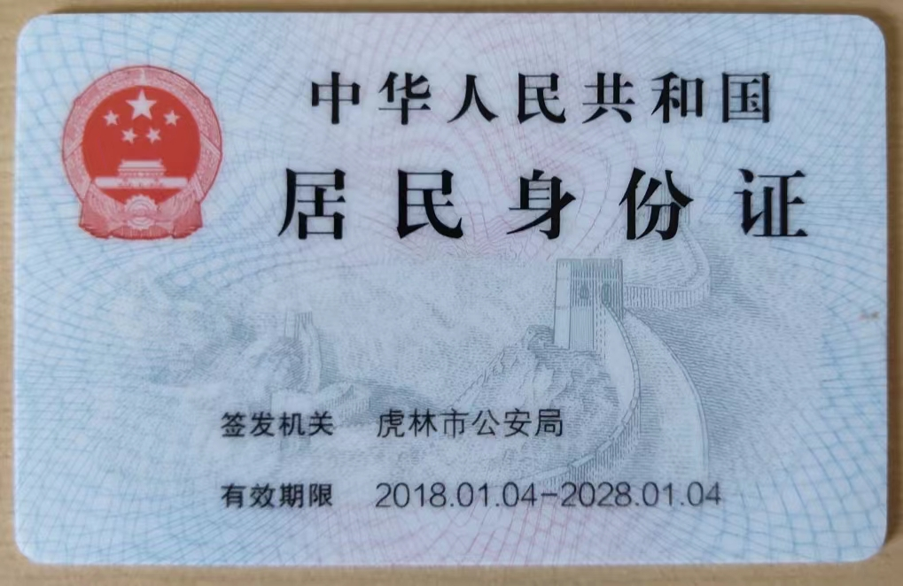

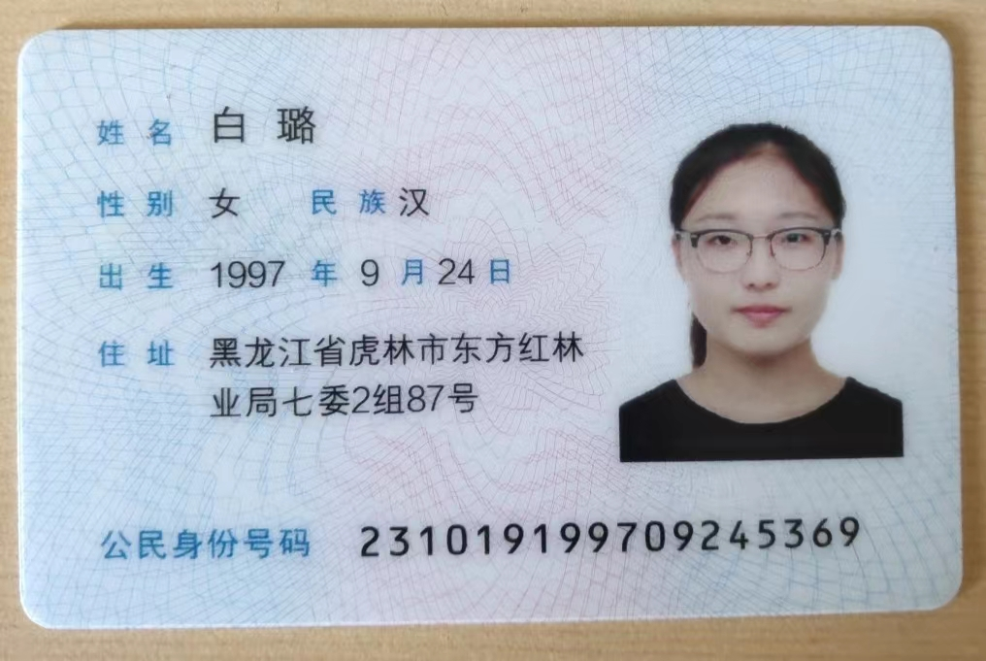

毕业证：  
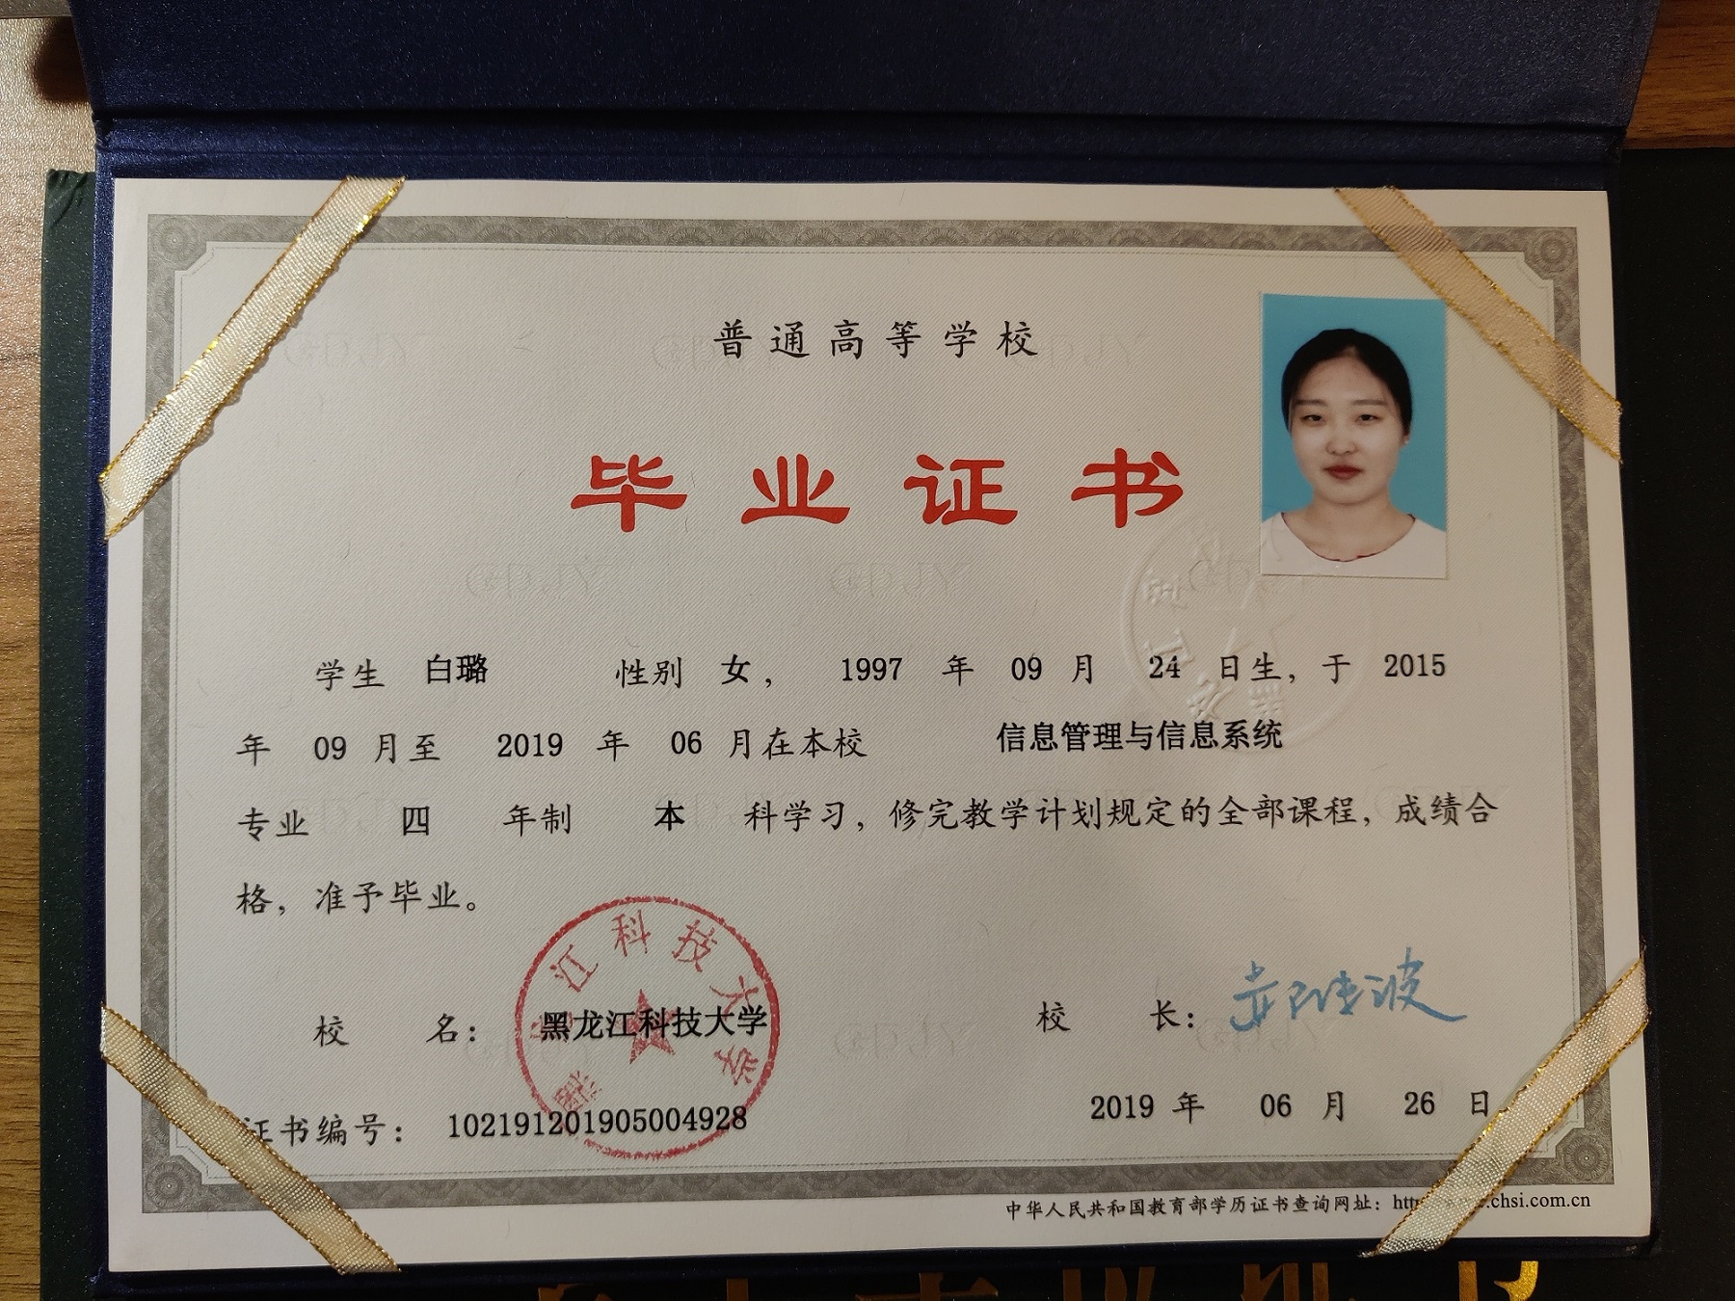

学位证：  
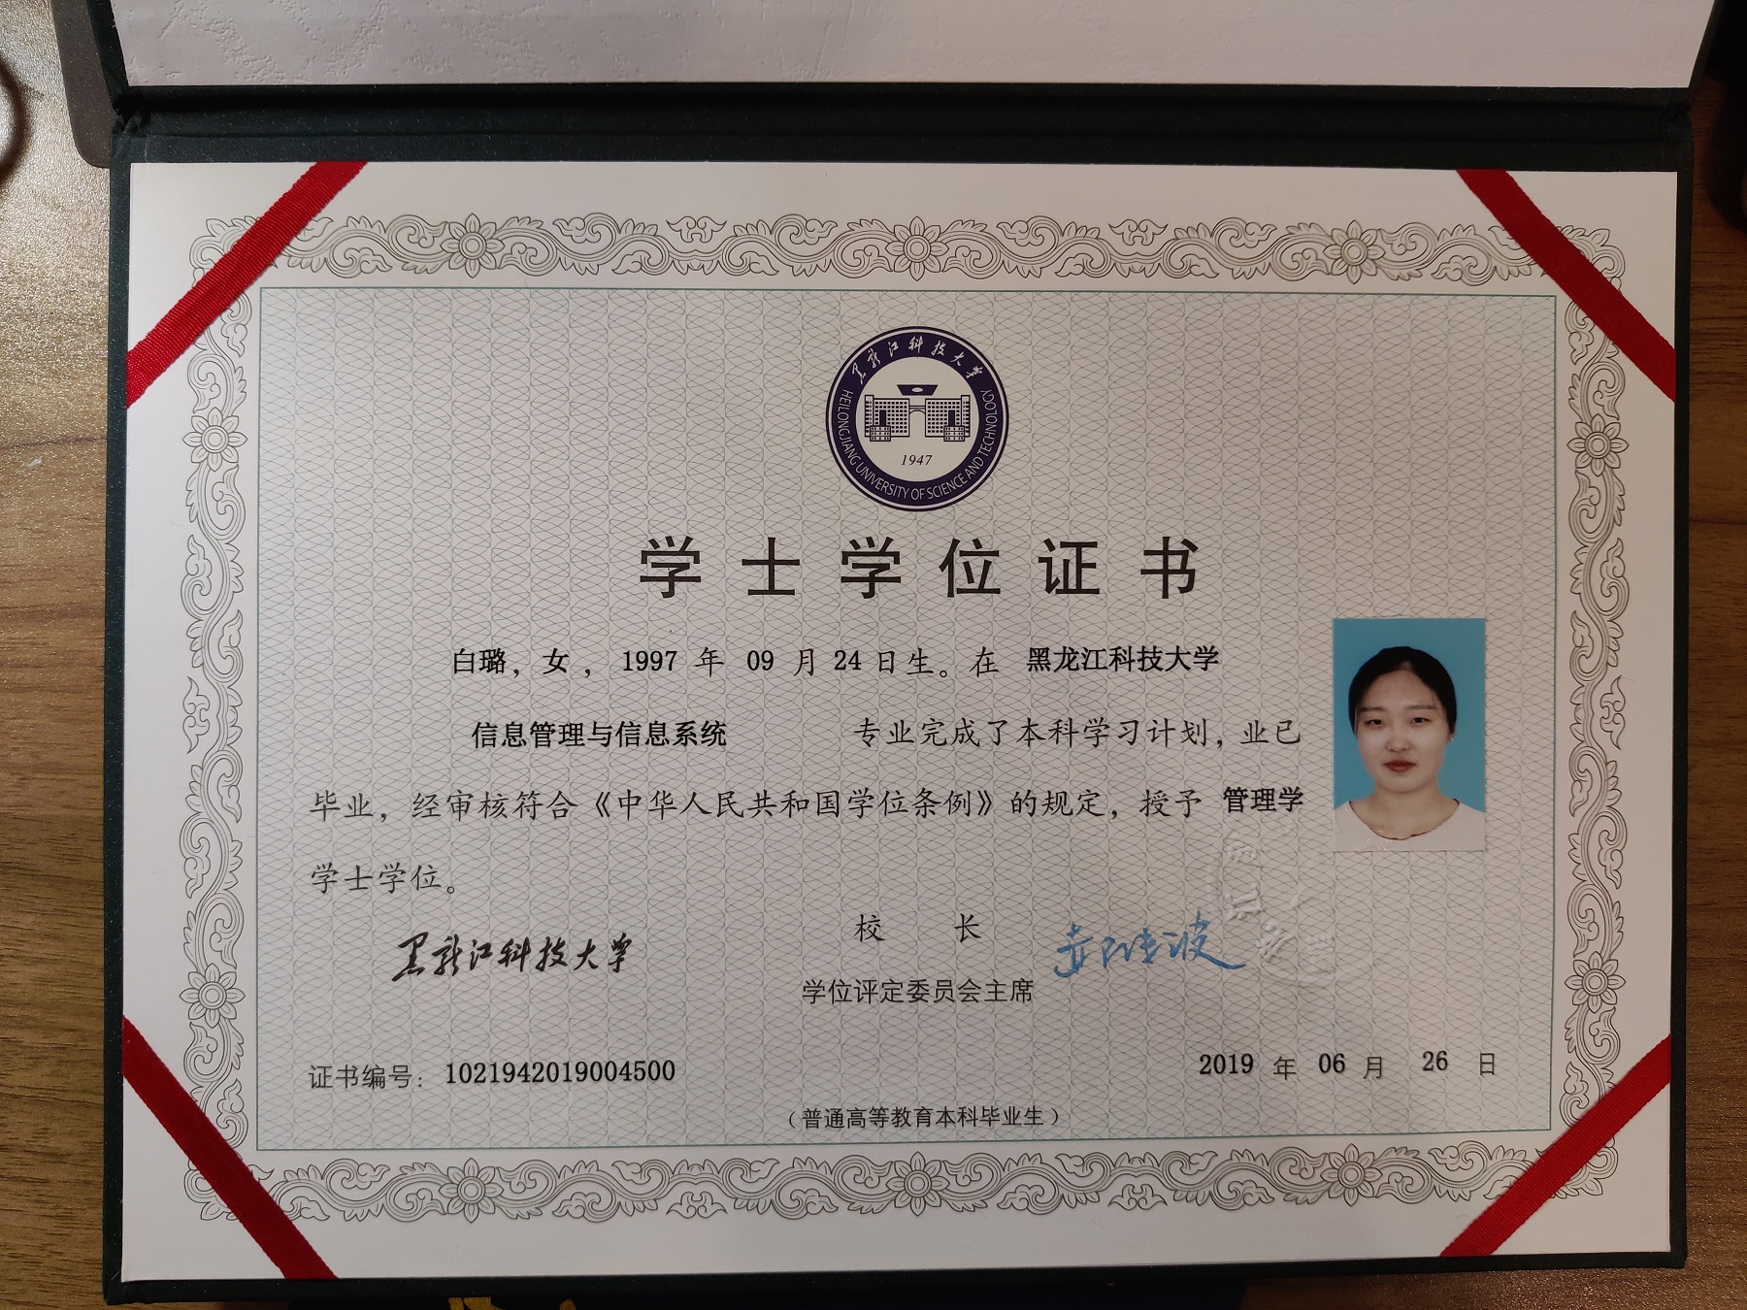

### 边蓬斯

|  |  |  |  |  |  |  |  |  |  |
| --- | --- | --- | --- | --- | --- | --- | --- | --- | --- |
| 姓 名 | 边蓬斯 | | | 性 别 | | 男 | 出 生 日 期 | | 1981年7月23日 |
| 毕业院校及专业 | 武汉理工大学/计算机科学与技术 | | | | | | 学历 | | 本科 |
| 工作年限 | | | 21年 | | 为投标人服务时间 | | | | 2022年2月-至今 |
| 专业资质 | | | 无 | | 在本项目中的职务 | | | | 资深开发工程师 |
| 服 务 内 容 | | | | | | | | | |
| 1、精通JAVA开发语言，精通Hibernate、Spring、Spring MVC、Spring Cloud、Activiti、Drools、Ehcache、JavaScript等技术栈； 2、精通Kafka、RocketMQ、Redis、ElasticSearch、consul等技术组件的应用、监控与管理； 3、精通Oracle、TiDB、Mysql、DM等主流数据库； 4、精通常见设计模式，熟悉软件优化及重构，具备良好的沟通能力和文档编写能力； 5、具备多年保险收付费相关系统开发经验。 | | | | | | | | | |
| 主 要 经 历 | | | | | | | | | |
| 时 间 | | 同类项目名称及简要描述 | | | | | | 该项目中职务及工作职责 | |
| 2022/09至今 | | 项目名称：预算控制系统  项目简述：预算控制系统是企业管理中的一个重要工具，主要用于对预算的制定、执行和监督进行全面管理，主要包括：预算制定、预算执行、预算监控 | | | | | | 职务：开发工程师  职责：主要负责核心系统架构搭建及开发，组内人员技术指导，解决项目技术难点等。 | |
| 2022/02至2022/09 | | 项目名称：固定资产管理系统  项目简述：固定资产管理系统是一种专门用于企业固定资产管理的软件工具，它涵盖了固定资产的全生命周期管理，从采购、入库、使用、维护到报废等各个环节， | | | | | | 职务：开发工程师  职责：主要负责核心系统架构搭建及开发，组内人员技术指导，解决项目技术难点等。 | |
| 2020/01至2022/02 | | 项目名称：再保调取准备金系统：  项目简述：非车未决送再保后，再保自动分摊给各接受人传准备金系统。 | | | | | | 职务：开发工程师  职责：主要负责核心系统架构搭建及开发，组内人员技术指导，解决项目技术难点等。 | |
| 2019/02至2020/01 | | 项目名称：增值税发票系统/税务系统  项目简述：再保进行分出合约分保，且接受人是境内的，分保完成进行分保复核、生成账单、账单转收付费、生成结算单，结算单转财务后生成对税单，对税单增值税发票维护。 | | | | | | 职务：开发工程师  职责：主要负责核心系统架构搭建及开发，组内人员技术指导，解决项目技术难点等。 | |
| 2018/02至2019/02 | | 项目名称：财务报销系统  项目简述：财务报销系统是专门用于处理企业内部财务报销事务的信息化系统。它的主要目的是简化报销流程，提高报销效率，确保报销的准确性和合规性，同时为企业财务管理提供便利和支持。提供自动化报销流程、票据管理、预算管理、资金支付等 | | | | | | 职务：开发工程师  职责：主要负责核心系统架构搭建及开发，组内人员技术指导，解决项目技术难点等。 | |
| 2016/09至2018/02 | | 项目名称：保单管理总线  项目简述：保单管理总线，在中国人民财产保险股份有限公司（简称中国人保）的上下文中，特指其开发的一套名为“中国人保保单管理总线系统”的软件系统。该系统是保险公司用于管理和处理保单相关业务流程的重要工具，系统能够实时更新和追踪保单的状态，包括保单的投保、核保、承保、续保、变更、终止等各个环节，确保保险公司对保单的全面掌控。 | | | | | | 职务：开发工程师  职责：主要负责核心系统架构搭建及开发，组内人员技术指导，解决项目技术难点等。 | |
| 2015/02至2016/09 | | 项目名称：百信银行外包智能语音工作台  项目简述：语音工作台主要负责对银行发过来的语音信息进行编译，并通过控制对应人员的权限对不同的角色进行不同的分配以及对应的部门的权限调整。 主要包括语音识别、人员管理及部门管理。 | | | | | | 职务：开发工程师  职责：主要负责核心系统架构搭建及开发，组内人员技术指导，解决项目技术难点等。 | |
| 2013/12至2015/02 | | 项目名称：中信银行赢时胜托管系统  项目简述：赢时胜托管系统对接中信银行业务主要分为核算系统和清算系统。根据交易不同，如基金交易、债券交易、回购交易、利息等，核算时需进到不同的核算分支，展示各自核算码，且借贷平衡。 | | | | | | 职务：开发工程师  职责：主要负责核心系统架构搭建及开发，组内人员技术指导，解决项目技术难点等。 | |
| 2012/07至2013/12 | | 项目名称：网上银行二三类账户开户  项目简述：这是个人网银新增的一个功能模块，功能包括：开通二类账户、开通三类账户、二三类账户信息查询、二三类账户绑定账户变更、二三类账户销户。 | | | | | | 职务：开发工程师  职责：主要负责核心系统架构搭建及开发，组内人员技术指导，解决项目技术难点等。 | |

**备注：**

**1、根据技术规范书中的团队要求，投标人需随此表附上团队成员的身份证、毕业证、专业资质证书、同类项目实施经验证明等材料。**

**2、“先附简历、再附材料”为一个人员的完整材料，人员简历排放顺序需与人员汇总表一致。**

身份证：  
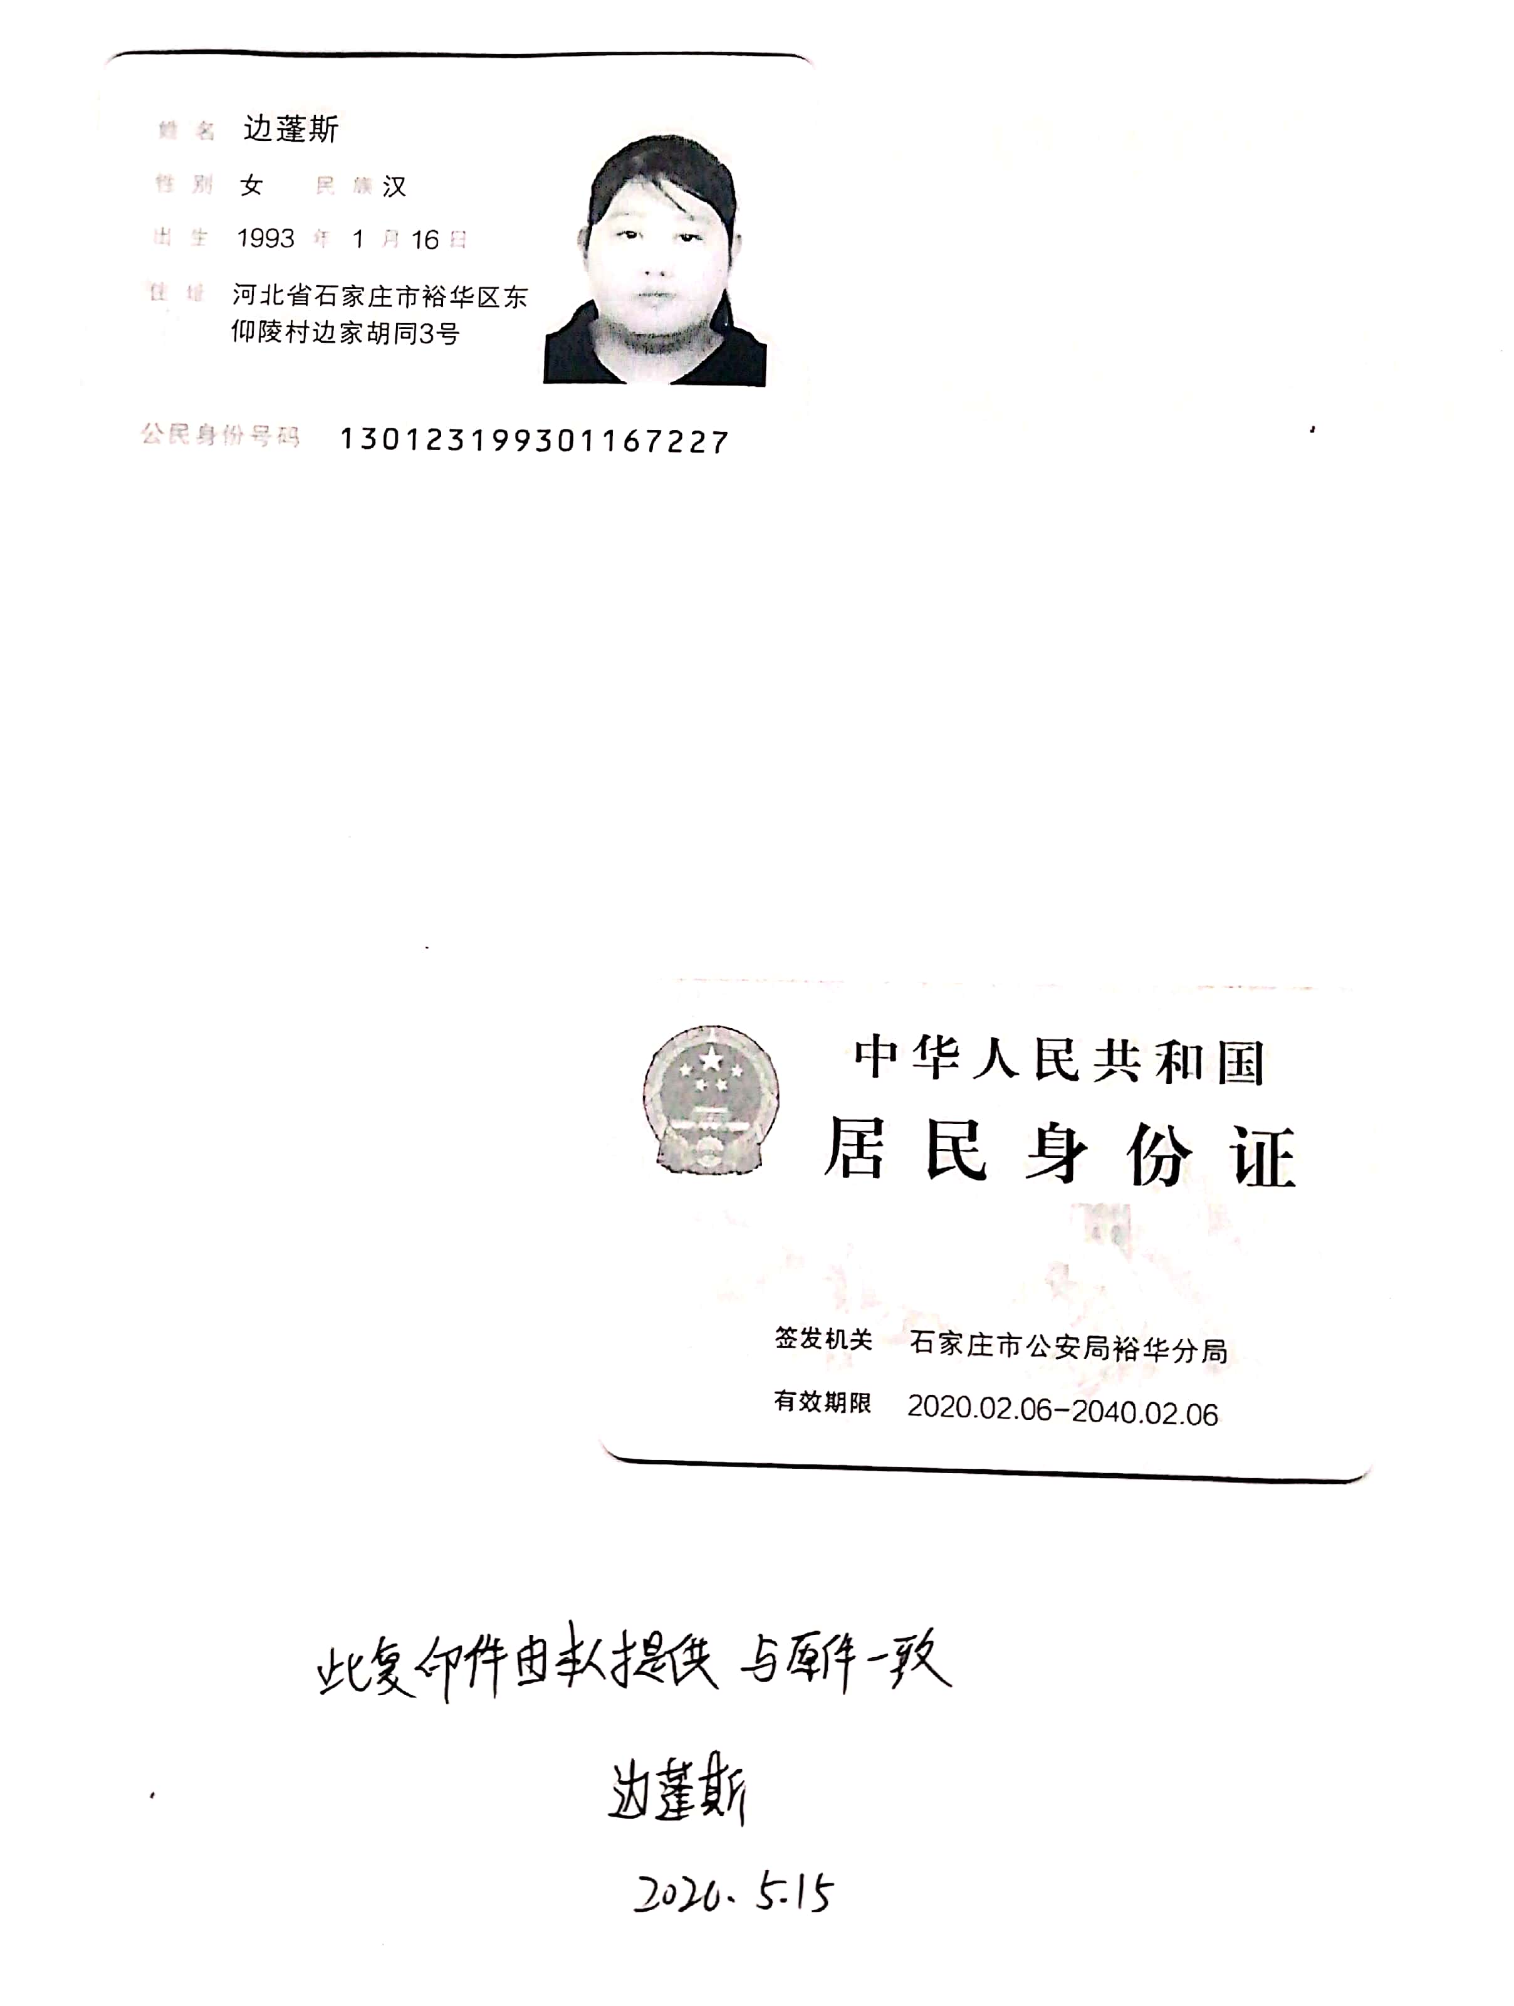

毕业证：  


学位证：  


### 卞楠

|  |  |  |  |  |  |  |  |  |  |
| --- | --- | --- | --- | --- | --- | --- | --- | --- | --- |
| 姓 名 | 卞楠 | | | 性 别 | | 男 | 出 生 日 期 | | 1981年2月16日 |
| 毕业院校及专业 | 北方工业大学/工商管理 | | | | | | 学历 | | 本科 |
| 工作年限 | | | 21年 | | 为投标人服务时间 | | | | 2021年5月-至今 |
| 专业资质 | | | 无 | | 在本项目中的职务 | | | | 资深开发工程师 |
| 服 务 内 容 | | | | | | | | | |
| 1、精通JAVA开发语言，精通Hibernate、Spring、Spring MVC、Spring Cloud、Activiti、Drools、Ehcache、JavaScript等技术栈； 2、精通Kafka、RocketMQ、Redis、ElasticSearch、consul等技术组件的应用、监控与管理； 3、精通Oracle、TiDB、Mysql、DM等主流数据库； 4、精通常见设计模式，熟悉软件优化及重构，具备良好的沟通能力和文档编写能力； 5、具备多年保险收付费相关系统开发经验。 | | | | | | | | | |
| 主 要 经 历 | | | | | | | | | |
| 时 间 | | 同类项目名称及简要描述 | | | | | | 该项目中职务及工作职责 | |
| 2023/11至今 | | 项目名称：涉及交互周边交互系统  项目简述：投保单先分保后转核保生成保单，对分保单的账单进行结算并实际支付；暂批单先分保后转核保生成批单，对分批单的账单进行结算并以其他应付款的形式进行付款。非车保单/批单发生赔案产生赔款，将总赔款分摊给各接受人 | | | | | | 职务：开发工程师  职责：主要负责核心系统架构搭建及开发，组内人员技术指导，解决项目技术难点等。 | |
| 2023/02至2023/11 | | 项目名称：固定资产管理系统  项目简述：固定资产管理系统是一种专门用于企业固定资产管理的软件工具，它涵盖了固定资产的全生命周期管理，从采购、入库、使用、维护到报废等各个环节， | | | | | | 职务：开发工程师  职责：主要负责核心系统架构搭建及开发，组内人员技术指导，解决项目技术难点等。 | |
| 2022/04至2023/02 | | 项目名称：保单管理总线  项目简述：保单管理总线，在中国人民财产保险股份有限公司（简称中国人保）的上下文中，特指其开发的一套名为“中国人保保单管理总线系统”的软件系统。该系统是保险公司用于管理和处理保单相关业务流程的重要工具，系统能够实时更新和追踪保单的状态，包括保单的投保、核保、承保、续保、变更、终止等各个环节，确保保险公司对保单的全面掌控。 | | | | | | 职务：开发工程师  职责：主要负责核心系统架构搭建及开发，组内人员技术指导，解决项目技术难点等。 | |
| 2021/08至2022/04 | | 项目名称：增值税发票系统/税务系统  项目简述：再保进行分出合约分保，且接受人是境内的，分保完成进行分保复核、生成账单、账单转收付费、生成结算单，结算单转财务后生成对税单，对税单增值税发票维护。 | | | | | | 职务：开发工程师  职责：主要负责核心系统架构搭建及开发，组内人员技术指导，解决项目技术难点等。 | |
| 2021/01至2021/08 | | 项目名称：再保收付费系统  项目简述：是连接再保险系统、保赔险系统与资金系统、财务核算的重要桥梁，操作便捷的业务收支平台。该系统的使用范围涵盖再保保费收付、再保赔款收付、再保手续费收付，同时提供查询分析、当日收款确认、单证交接、对账处理等日常管理工具。 | | | | | | 职务：开发工程师  职责：主要负责核心系统架构搭建及开发，组内人员技术指导，解决项目技术难点等。 | |
| 2019/04至2021/01 | | 项目名称：中国工商银行“互联网三大平台”项目  项目简述：针对工行互联网业务平台各模块进行版本升级及系统优化。 | | | | | | 职务：开发工程师  职责：主要负责核心系统架构搭建及开发，组内人员技术指导，解决项目技术难点等。 | |
| 2017/11至2019/04 | | 项目名称：权益限额管理系统  项目简述：加强公司持仓全品种集中度管理，防范和控制单一主体的集中度风险 | | | | | | 职务：开发工程师  职责：主要负责核心系统架构搭建及开发，组内人员技术指导，解决项目技术难点等。 | |
| 2016/02至2017/11 | | 项目名称：恒丰银行IAAS系统  项目简述：IAAS作为云计算服务平台，为客户提供云解决方案。IAAS面向用户提供包括弹性计算、存储、数据库、应用程序在内的一整套云计算服务，帮助企业降低IT投入成本和维护成本。 | | | | | | 职务：开发工程师  职责：主要负责核心系统架构搭建及开发，组内人员技术指导，解决项目技术难点等。 | |
| 2014/01至2016/02 | | 项目名称：投行资管业务2019年合规创新转型项目(细化-004)[第1期]  项目简述：XPAD乐享七天产品迁移前置任务改造涉及BTA | | | | | | 职务：开发工程师  职责：主要负责核心系统架构搭建及开发，组内人员技术指导，解决项目技术难点等。 | |

**备注：**

**1、根据技术规范书中的团队要求，投标人需随此表附上团队成员的身份证、毕业证、专业资质证书、同类项目实施经验证明等材料。**

**2、“先附简历、再附材料”为一个人员的完整材料，人员简历排放顺序需与人员汇总表一致。**

身份证：  
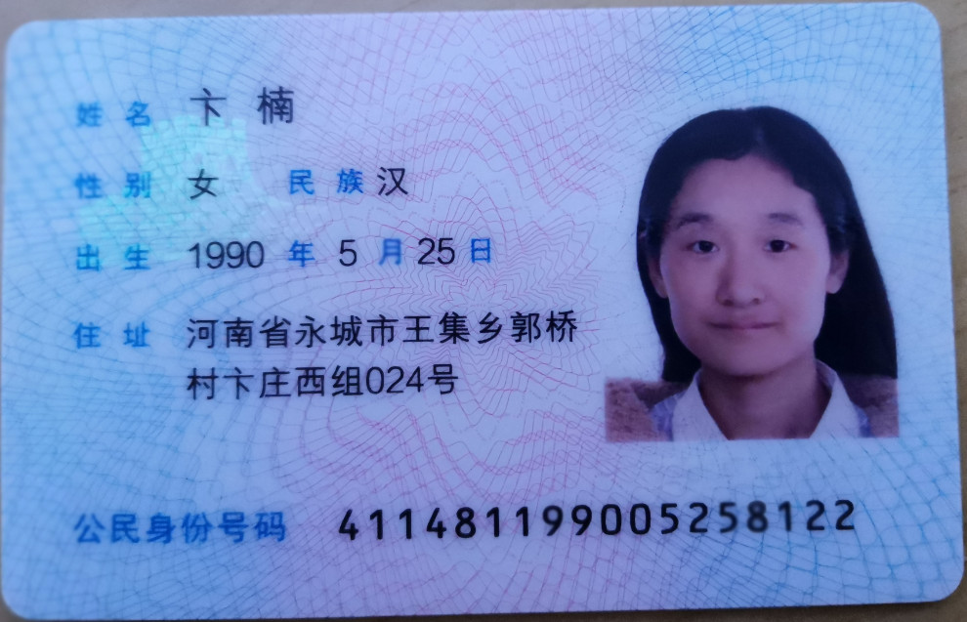

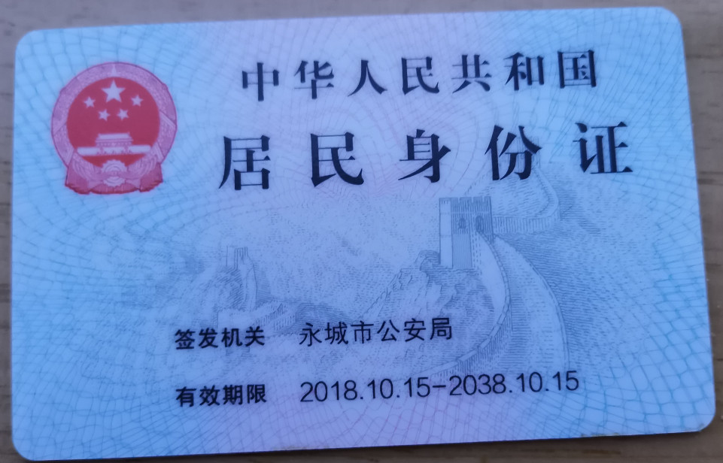

毕业证：  


学位证：  


### 曹徐旭

|  |  |  |  |  |  |  |  |  |  |
| --- | --- | --- | --- | --- | --- | --- | --- | --- | --- |
| 姓 名 | 曹徐旭 | | | 性 别 | | 女 | 出 生 日 期 | | 1978年11月18日 |
| 毕业院校及专业 | 哈尔滨理工大学/计算机科学与技术 | | | | | | 学历 | | 本科 |
| 工作年限 | | | 21年 | | 为投标人服务时间 | | | | 2021年5月-至今 |
| 专业资质 | | | 无 | | 在本项目中的职务 | | | | 资深开发工程师 |
| 服 务 内 容 | | | | | | | | | |
| 1、精通JAVA开发语言，精通Hibernate、Spring、Spring MVC、Spring Cloud、Activiti、Drools、Ehcache、JavaScript等技术栈； 2、精通Kafka、RocketMQ、Redis、ElasticSearch、consul等技术组件的应用、监控与管理； 3、精通Oracle、TiDB、Mysql、DM等主流数据库； 4、精通常见设计模式，熟悉软件优化及重构，具备良好的沟通能力和文档编写能力； 5、具备多年保险收付费相关系统开发经验。 | | | | | | | | | |
| 主 要 经 历 | | | | | | | | | |
| 时 间 | | 同类项目名称及简要描述 | | | | | | 该项目中职务及工作职责 | |
| 2023/06至今 | | 项目名称：新一代财务系统  项目简述：全国集中财务总账及报表处理平台，支持人保财险公司总、省两级财务共享模式，系统建立了统一的责任中心体系，支持多层级、矩阵式的多角度考核评价；同时优化了系统的费用优化分摊规则，支持将全公司的费用直接分摊至县支业务范围以及产品渠道核算末级；支持收付费、再保、准备金业务数据到财务数据会计引擎的转换；支持费用的核算和支付、人员薪资的会计核算、固定资产的核算和折旧管理以及资金的划转账务处理。同时采用SAP的BW模块，建立全公司统一的财务数据模型，并通过SAP的BO模块统一出具全公司财务报表，报表及时准确。系统能够满足及时报送保监会、集团公司相应的财务日报、月报、报表相应数据的要求 | | | | | | 职务：开发工程师  职责：主要负责核心系统架构搭建及开发，组内人员技术指导，解决项目技术难点等。 | |
| 2022/01至2023/06 | | 项目名称：预算控制系统  项目简述：预算控制系统是企业管理中的一个重要工具，主要用于对预算的制定、执行和监督进行全面管理，主要包括：预算制定、预算执行、预算监控 | | | | | | 职务：开发工程师  职责：主要负责核心系统架构搭建及开发，组内人员技术指导，解决项目技术难点等。 | |
| 2021/05至2022/01 | | 项目名称：再保调取准备金系统：  项目简述：非车未决送再保后，再保自动分摊给各接受人传准备金系统。 | | | | | | 职务：开发工程师  职责：主要负责核心系统架构搭建及开发，组内人员技术指导，解决项目技术难点等。 | |
| 2018/10至2021/05 | | 项目名称：固定资产管理系统  项目简述：固定资产管理系统是一种专门用于企业固定资产管理的软件工具，它涵盖了固定资产的全生命周期管理，从采购、入库、使用、维护到报废等各个环节， | | | | | | 职务：开发工程师  职责：主要负责核心系统架构搭建及开发，组内人员技术指导，解决项目技术难点等。 | |
| 2018/01至2018/10 | | 项目名称：再保调取数据字典系统  项目简述：再保系统分出业务查询选择险类险种时，特殊业务处理系统账选择风险单位号、机构等调用数据字典系统 | | | | | | 职务：开发工程师  职责：主要负责核心系统架构搭建及开发，组内人员技术指导，解决项目技术难点等。 | |
| 2016/12至2018/01 | | 项目名称：管理会计系统  项目简述：管理会计系统（MAS）是企业管理中的一个重要组成部分，它利用管理会计原理对企业活动进行决策、控制、评价的内部管理系统。该系统旨在通过收集、处理、报告、分析和应用各种财务和非财务信息，来支持企业的决策过程和管理活动。 | | | | | | 职务：开发工程师  职责：主要负责核心系统架构搭建及开发，组内人员技术指导，解决项目技术难点等。 | |
| 2015/07至2016/12 | | 项目名称：核心业务系统  项目简述：核心系统是业务操作的关键系统。它涵盖了保险产品设计、销售流程、保全，理赔整个业务流程。并且系统提供精算、产品设计、核保等业务功能以及支持日常事务处理的技术组件。业务人员通过核心系统对保单信息进行直接录入，同时能够对接其他渠道、管理系统，实现保单信息的间接录入。此外核心系统提供了强大的报表功能以及对接第三方的各种接口服务 | | | | | | 职务：开发工程师  职责：主要负责核心系统架构搭建及开发，组内人员技术指导，解决项目技术难点等。 | |
| 2013/12至2015/07 | | 项目名称：投行资管业务2019年合规创新转型项目(细化-008)  项目简述：BTA系统新增兴业银行、江苏银行销售商，需要配合测试两个销售商对应产品的相关交易在BTA的正确显示 | | | | | | 职务：开发工程师  职责：主要负责核心系统架构搭建及开发，组内人员技术指导，解决项目技术难点等。 | |
| 2013/01至2013/12 | | 项目名称：合作方数据交互（北汽鹏龙）项目  项目简述：配合实现北汽鹏龙新增客户信息接收接口、新增查询短信联机交易接口、新增北汽鹏龙流水状态查询接口相关功能，同时新增北汽鹏龙客户信息表记录客户上传申请信息。 | | | | | | 职务：开发工程师  职责：主要负责核心系统架构搭建及开发，组内人员技术指导，解决项目技术难点等。 | |
| 2010/12至2013/01 | | 项目名称：以色列使馆代缴费系统  项目简述：功能大体等同于澳大利亚使馆，后续有新项目，把所有使馆整合起来，实现使馆的自动化上线。 | | | | | | 职务：开发工程师  职责：主要负责核心系统架构搭建及开发，组内人员技术指导，解决项目技术难点等。 | |

**备注：**

**1、根据技术规范书中的团队要求，投标人需随此表附上团队成员的身份证、毕业证、专业资质证书、同类项目实施经验证明等材料。**

**2、“先附简历、再附材料”为一个人员的完整材料，人员简历排放顺序需与人员汇总表一致。**

身份证：  
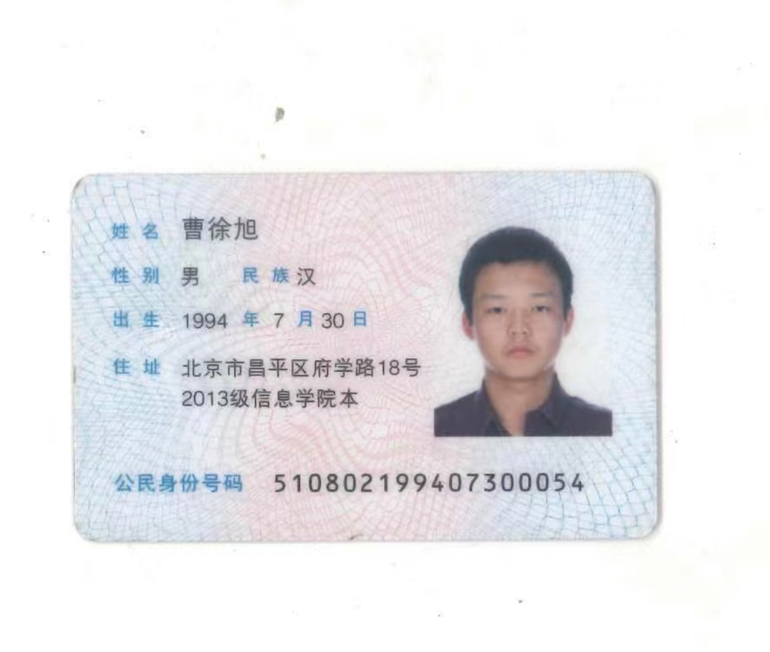



毕业证：  
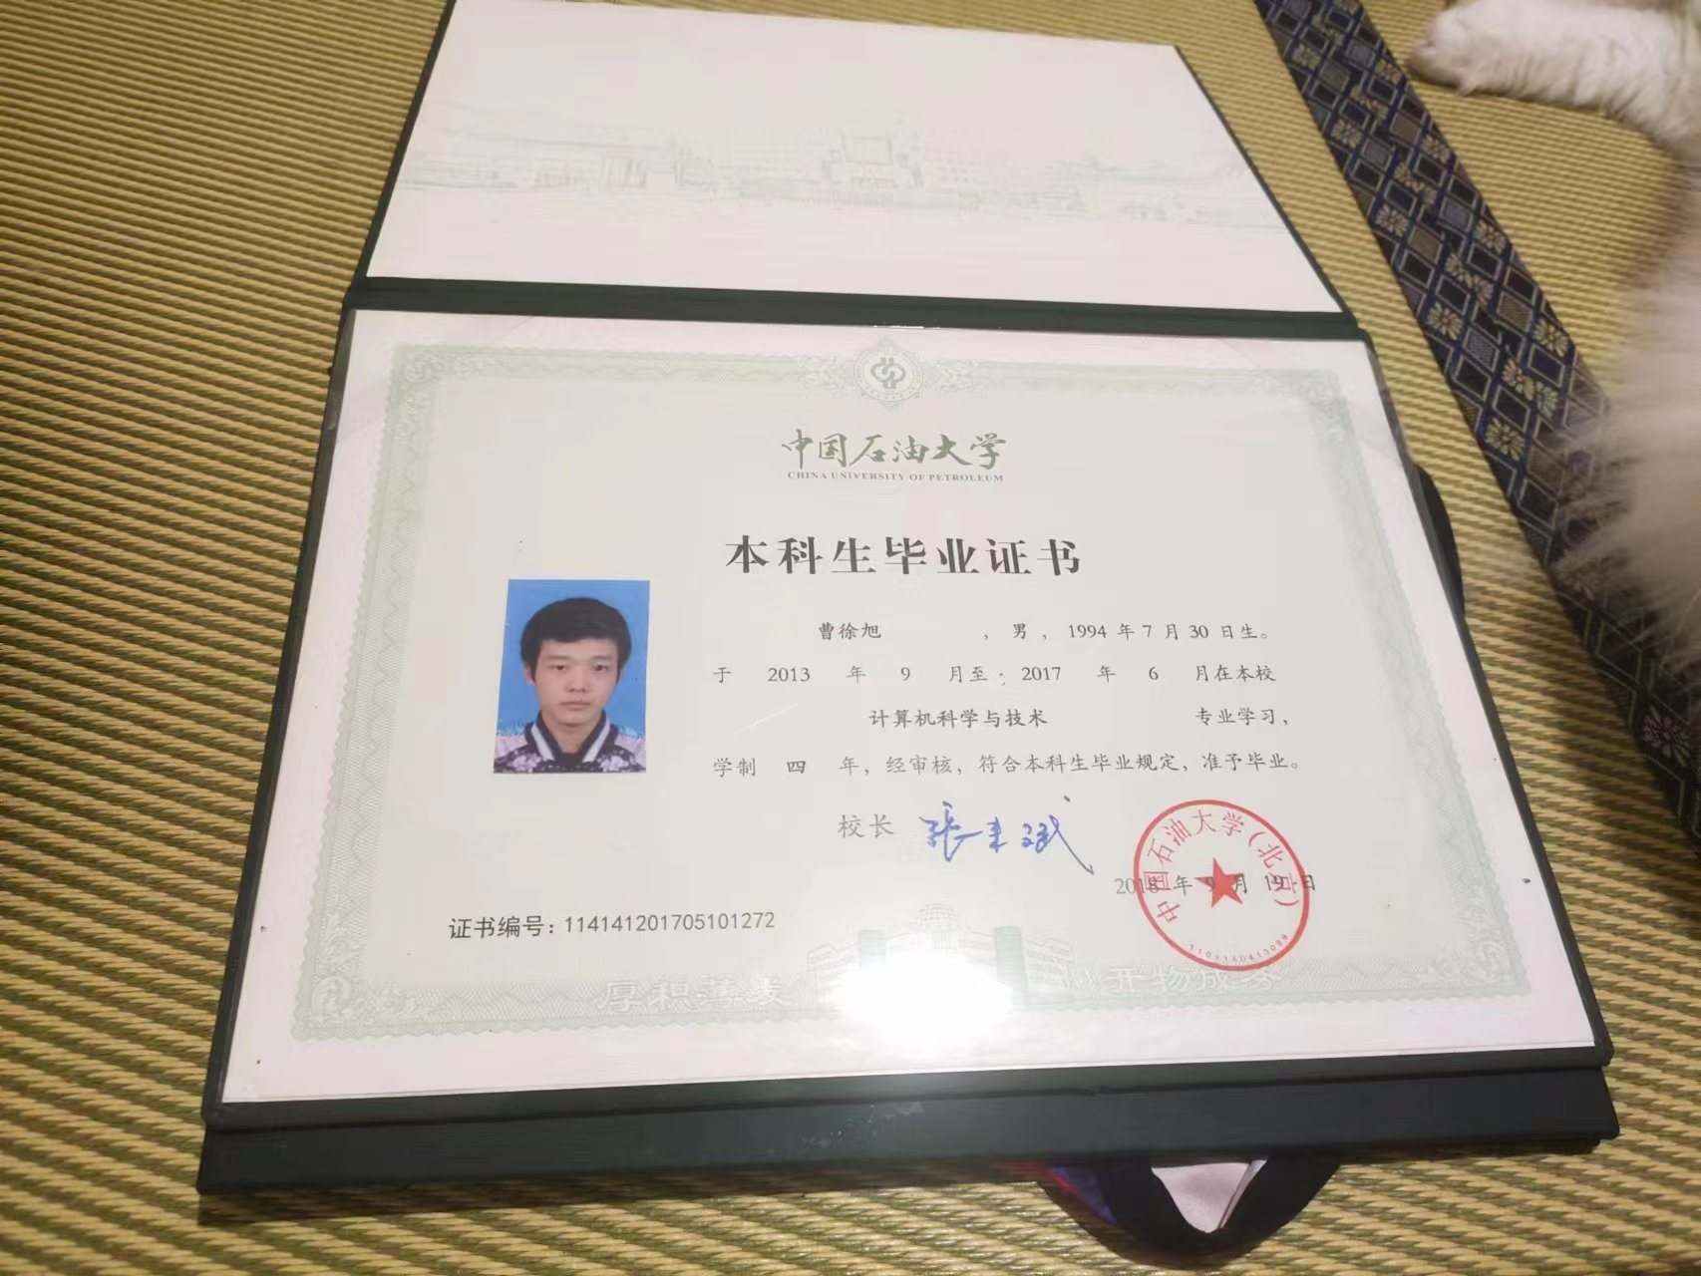

学位证：  
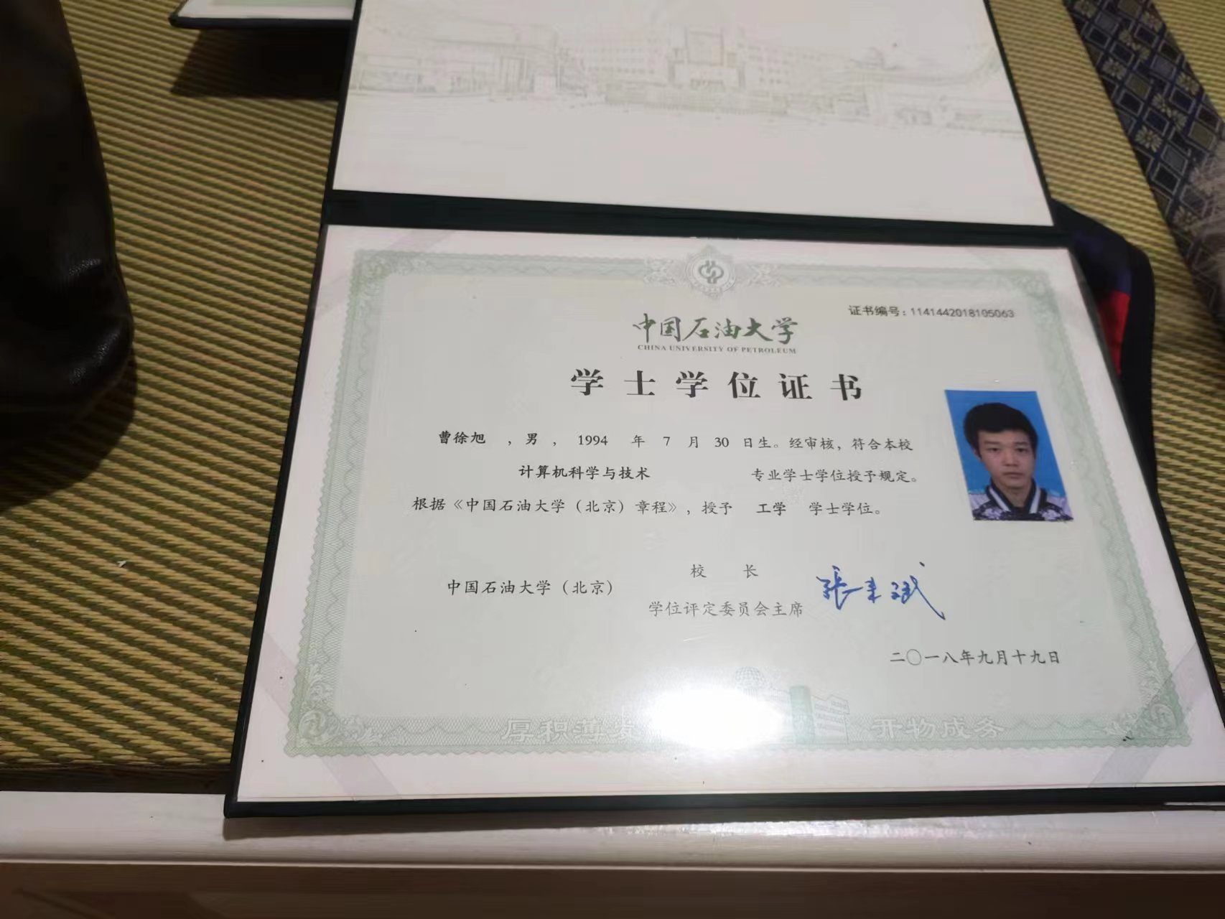

### 曹滢

|  |  |  |  |  |  |  |  |  |  |
| --- | --- | --- | --- | --- | --- | --- | --- | --- | --- |
| 姓 名 | 曹滢 | | | 性 别 | | 女 | 出 生 日 期 | | 1981年11月14日 |
| 毕业院校及专业 | 河北科技大学/电子信息工程 | | | | | | 学历 | | 本科 |
| 工作年限 | | | 20年 | | 为投标人服务时间 | | | | 2021年8月-至今 |
| 专业资质 | | | 无 | | 在本项目中的职务 | | | | 资深开发工程师 |
| 服 务 内 容 | | | | | | | | | |
| 1、精通JAVA开发语言，精通Hibernate、Spring、Spring MVC、Spring Cloud、Activiti、Drools、Ehcache、JavaScript等技术栈； 2、精通Kafka、RocketMQ、Redis、ElasticSearch、consul等技术组件的应用、监控与管理； 3、精通Oracle、TiDB、Mysql、DM等主流数据库； 4、精通常见设计模式，熟悉软件优化及重构，具备良好的沟通能力和文档编写能力； 5、具备多年保险收付费相关系统开发经验。 | | | | | | | | | |
| 主 要 经 历 | | | | | | | | | |
| 时 间 | | 同类项目名称及简要描述 | | | | | | 该项目中职务及工作职责 | |
| 2023/02至今 | | 项目名称：再保收付费系统  项目简述：是连接再保险系统、保赔险系统与资金系统、财务核算的重要桥梁，操作便捷的业务收支平台。该系统的使用范围涵盖再保保费收付、再保赔款收付、再保手续费收付，同时提供查询分析、当日收款确认、单证交接、对账处理等日常管理工具。 | | | | | | 职务：开发工程师  职责：主要负责核心系统架构搭建及开发，组内人员技术指导，解决项目技术难点等。 | |
| 2022/07至2023/02 | | 项目名称：收付费系统  项目简述：连接业务前端与资金系统，财务核算的重要桥梁，定位为风险可控，操作便捷的业务收支平台 | | | | | | 职务：开发工程师  职责：主要负责核心系统架构搭建及开发，组内人员技术指导，解决项目技术难点等。 | |
| 2021/10至2022/07 | | 项目名称：新一代财务系统  项目简述：全国集中财务总账及报表处理平台，支持人保财险公司总、省两级财务共享模式，系统建立了统一的责任中心体系，支持多层级、矩阵式的多角度考核评价；同时优化了系统的费用优化分摊规则，支持将全公司的费用直接分摊至县支业务范围以及产品渠道核算末级；支持收付费、再保、准备金业务数据到财务数据会计引擎的转换；支持费用的核算和支付、人员薪资的会计核算、固定资产的核算和折旧管理以及资金的划转账务处理。同时采用SAP的BW模块，建立全公司统一的财务数据模型，并通过SAP的BO模块统一出具全公司财务报表，报表及时准确。系统能够满足及时报送保监会、集团公司相应的财务日报、月报、报表相应数据的要求 | | | | | | 职务：开发工程师  职责：主要负责核心系统架构搭建及开发，组内人员技术指导，解决项目技术难点等。 | |
| 2019/01至2021/10 | | 项目名称：固定费用预算管理系统  项目简述：固定费用预算管理系统是一种专门用于管理和控制企业固定费用的综合性工具，涵盖了预算编制、预算分配、预算执行、预算监控、预算分析等功能 | | | | | | 职务：开发工程师  职责：主要负责核心系统架构搭建及开发，组内人员技术指导，解决项目技术难点等。 | |
| 2018/03至2019/01 | | 项目名称：资金管理系统  项目简述：过对资金系统的升级改造，以高效智能的技术手段和丰富稳定的系统功能，全面嵌入资金管理工作的要求与规则，满足资金结算操作与管理要求。系统围绕资金管理业务领域，提供包括账户管理、资金计划、资金调拨、有价票证、银企对账等功能；整合各银行及支付公司渠道，结合支付风险控制实现资金付款 | | | | | | 职务：开发工程师  职责：主要负责核心系统架构搭建及开发，组内人员技术指导，解决项目技术难点等。 | |
| 2017/04至2018/03 | | 项目名称：人力资源门户项目  项目简述：门户首页的展示，各种表单的填写，审核，附件的管理等。 | | | | | | 职务：开发工程师  职责：主要负责核心系统架构搭建及开发，组内人员技术指导，解决项目技术难点等。 | |
| 2015/09至2017/04 | | 项目名称：智能核保核赔系统  项目简述：“两核系统”是指智能核保核赔，是对核保规则、投保规则、保全规则、理赔规则验证的一套系统，对展业系统提供 | | | | | | 职务：开发工程师  职责：主要负责核心系统架构搭建及开发，组内人员技术指导，解决项目技术难点等。 | |
| 2013/12至2015/09 | | 项目名称：PICC客户中心微服务项目  项目简述：客户中心项目，负责整合客户信息 | | | | | | 职务：开发工程师  职责：主要负责核心系统架构搭建及开发，组内人员技术指导，解决项目技术难点等。 | |
| 2012/05至2013/12 | | 项目名称：理财及代销产品销售录音录像系统/中国银行/中国银行  项目简述：录音录像系统现实现了与理财系统、基金系统、银保通系统的互联。从产品清单中查询到产品信息，进行客户客户购买等级的校验。完成产品订单的圈额以及发送双录订单和双录编号至理财和基金系统保存。 | | | | | | 职务：开发工程师  职责：主要负责核心系统架构搭建及开发，组内人员技术指导，解决项目技术难点等。 | |

**备注：**

**1、根据技术规范书中的团队要求，投标人需随此表附上团队成员的身份证、毕业证、专业资质证书、同类项目实施经验证明等材料。**

**2、“先附简历、再附材料”为一个人员的完整材料，人员简历排放顺序需与人员汇总表一致。**

身份证：  
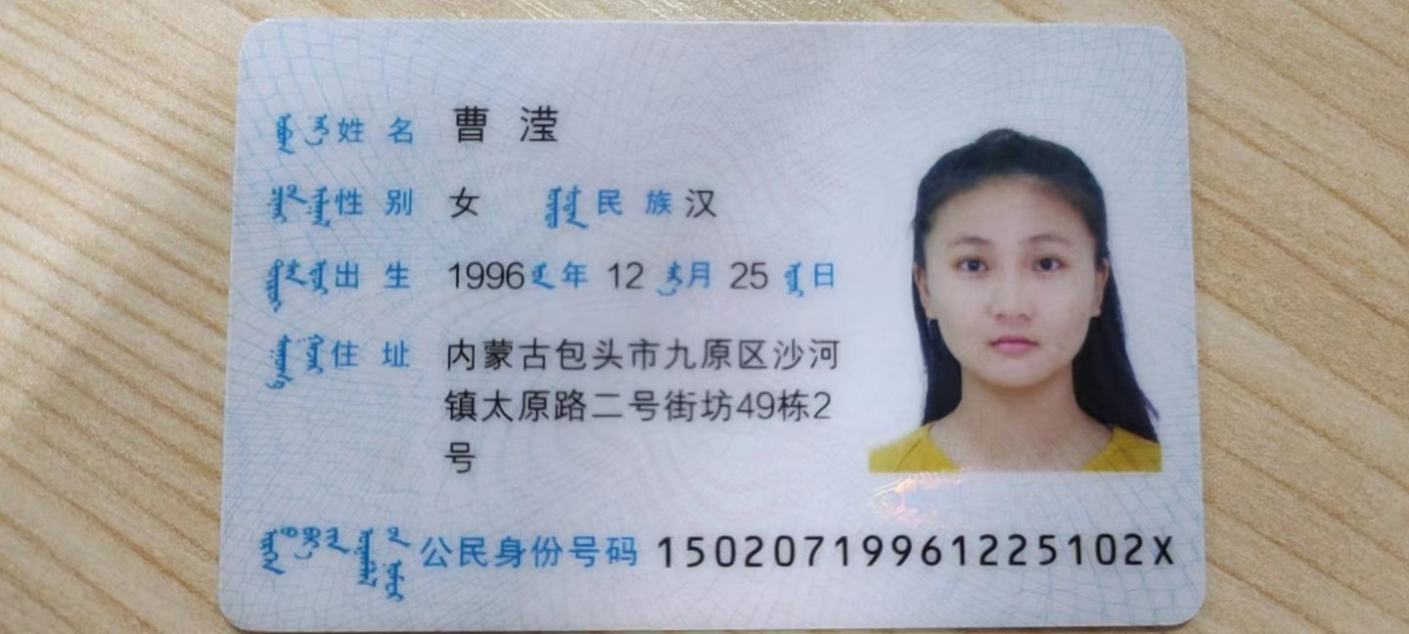



毕业证：  
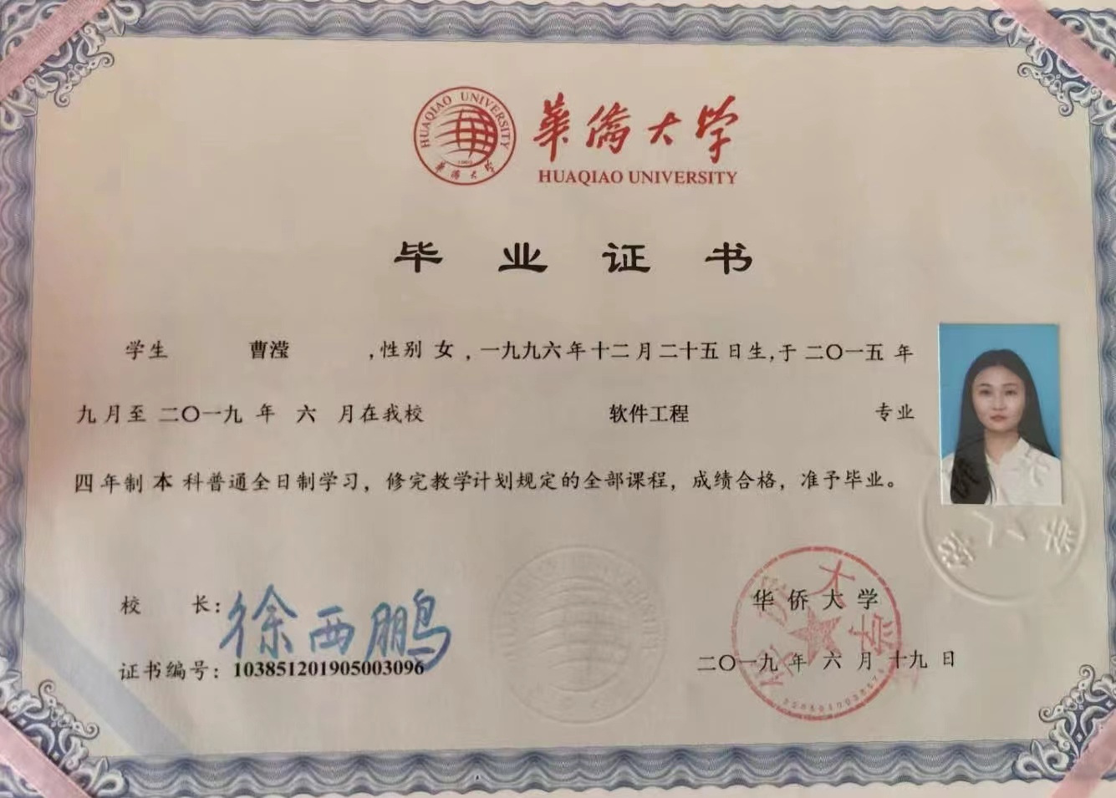

学位证：  
